**1977 год**

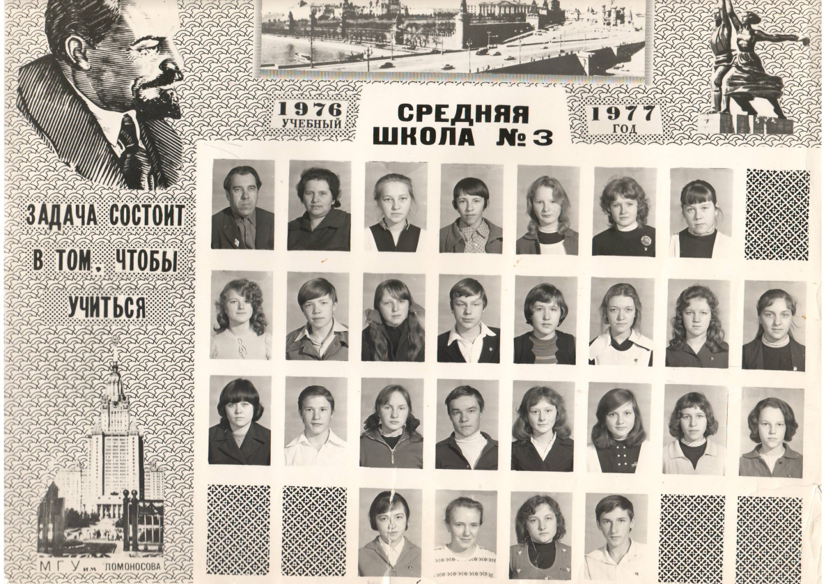

Это Мышкины Ира и Лена - закончили Ленинградскую лесотехническую академию.

Голубцов Аркадий закончил- окончил высшее техническое училище цм. Баумана -скромен, воспитан, хорошо учился.

Груздева Тоня - закончила лесомеханический техникум

Класс был сильный, работоспособный.

Борцова Ольга в своих воспоминаниях говорит, что больше всего запомнила в новом здании школы, по сравнению со старой школой, просторные, светлые классы, соревнования в спортзале свой дружный, неугомонный класс.